Najznámejšie nahosemenné rastliny
Ihličnaté stromy a kry
Ihličnaté stromy patria k hospodársky navýznamnejším drevinám na Zemi. Vytvárajú rozsiahle stále zelené lesy v chladnejších oblastiach mierneho pásma.

Borovica lesná – ihlice vyrastajú po dvoch vo zväzočkoch, sú dlhé 3 – 8 cm, ploché, ostré, špicaté. Kôra stromu sa odlupuje (borka). Drevo má veľa živice, je mäkké, trvanlivé, odolné voči vlhkosti.
Borovica čierna – tmavozelené ihlice vyrastajú po dvoch vo zväzočkoch, sú dlhé 10 – 15 cm, pevné, pichľavé, na hranách drsné. Je to nenáročná parková drevina.
Borovica kosodrevinová (kosodrevina) – ker 1 – 4 m vysoký s plazivým kmeňom a konármi. Ihlice sú tupé, po dvoch vo zväzočkoch. Šišky sú vajcovité. Kosodrevina je svetlomilná drevina, rastie vo vysokých polohách (Vysoké a Nízke Tatry).
Smrek obyčajný – tmavozelené ihlice sú dlhé 1 – 1,5 cm, veľmi pevné, končisté, na konárikoch kefkovito rozostavené. Vlacovité šišky visia dolu. Nenáročná parková drevina.
Jedľa biela – ihlice sú pomerne krátke, do 3 cm, na konci tupé, ohybné, na spodnej strane s dvoma svetlímy pásmi. Ihlice vyrastajú na konárikoch vo dvoch radoch. Šiška sa rozpadáva už na strome. V posledných rokoch boli zaznamenané značné škody na jedľových porastoch. Jedle sú citlivé na priemyselné plyny a kyslé dažde.
Borievka obyčajná – ker alebo strom, priekopnícka drevina. Ihlice vyrastajú po troch v praslene, sú krátke, ostré, pichľavé. Bobuľovité modročierne šištičky sa používajú v lekárstve a liehovarníctve.
Tis obyčajný – ker alebo strom, ihlice sú dlhé 4 cm, na vrchnej strane tmavšie, na spodnej strane svetlejšie, ploské, nepichľavé. Tis má najtvrdšie drevo, veľmi pomaly rastie.
Smrekovec opadavý – jediný ihličnatý strom, ktorého ihličie na zimu
opadáva. Ihlice sú mäkké, svetlozelené, vyrastajú z krátkeho konárika vo zväzočkoch vo veľkom množstve, sú dlhé 2 – 3 cm. Šišky majú vajcovitý tvar. Drevo pevné, pružné, trvanlivé.

Pôvodný les, bez zásahu človeka je prales. Lesy ľudia využívajú vo svoj prospech, ťažia drevom preto sa musia starať o obnovu lesa. Zo semien ihličnatých stromov vypestujú v lesných škôlkach mladé stromčky, ktoré vysádzajú na miesta budúcich alebo už vyťažených lesov. Ihličnaté lesy Slovenska sú značne poškodené. Príčinou je znečistené ovzdušie, kyslé dažde, premnoženie nežiaduceho hmyzu, predovšetkým lykožrúta smrekového a mníšky obyčajnej.

Porasty ihličnatých lesov tvoria najmä borovice, smreky a jedle. Častou parkovou drevinou je borovica čierna. Najviac je ohrozená jedľa biela. Ľudia sa musia o les starať, vysádzať mladé stromčeky. Tis obyčajný, jedľa biela a kosodrevina sú zákonom chránené.

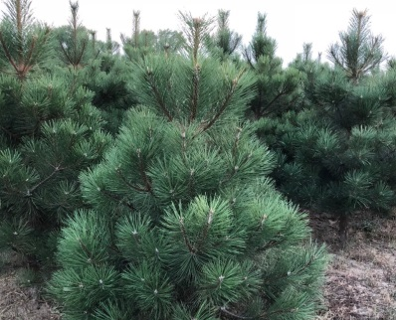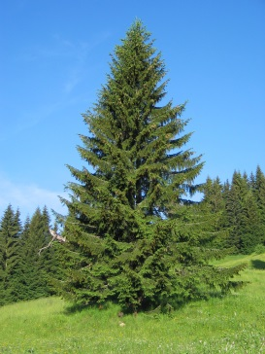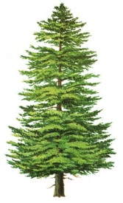
Borovica Smrek Jedla

